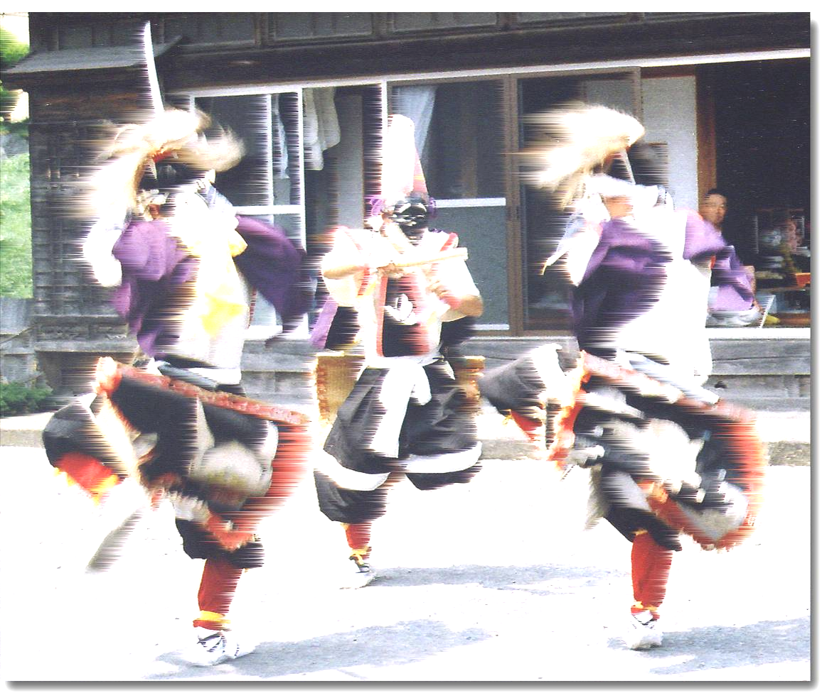

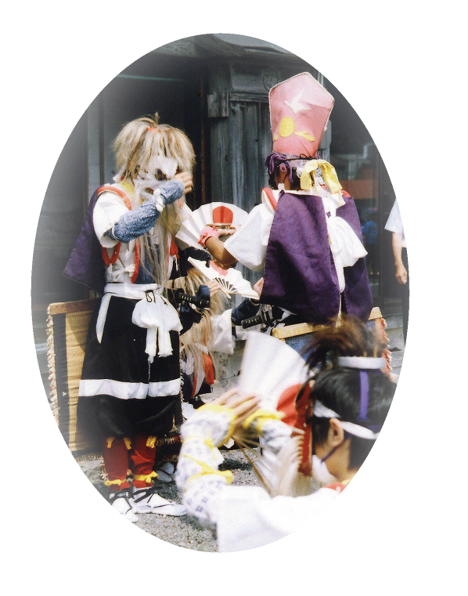

平成19年８月25日(土)
|開演|13:30～

|出演|浦浜念仏剣舞(県指定無形民俗文化財/大船渡市三陸町)
|会場|岩手県立博物館 屋外芝生広場〔雨天時は屋内〕
事前申込不要：鑑賞無料
大船渡市三陸町越喜来に伝承される『脱ぎ垂れ剣舞』の異称をもつ剣舞「浦浜念仏剣舞(県指定無形民俗文化財)」。この南三陸地方に伝わる念仏剣舞ならではのダイナミックな踊り、そのなかに宿る先祖を想う慈しみの心、地域の風土と晩夏の風をご堪能ください。

※屋外でのゴザ敷きによる催しのため、熱中症や関節痛等の防御対策をお願いいたします。

【後援】社団法人岩手県文化財愛護協会、ふるさと岩手のくらしと芸能研究会
【お問い合わせ先】 岩手県立博物館 （財）岩手県文化振興事業団 博物館 〒020-0102 盛岡市上田字松屋敷34 Tel: 019-661-2831

浦浜念仏剣舞の創始は、「兄の頼朝に追われた義経が九州へ落ち延びようとしたとき、一行の前に現れた平家の亡霊を弁慶が鎮めた」という義経伝説に由来しています。創始時期は判然としませんが、現在もお盆の時期に家々を訪ね、位牌を前に庭踊りを奉納、ササラと呼ばれる役が香炉を持ち踊り手が焼香するという回向の儀礼を継承し、地域に根ざした活動を続けています。また、保存会の地道な活動により廃絶の危機を乗り越え後継者育成の体制を確実なものとしていることが評価され、平成１８年度に県の無形民俗文化財の指定を受けました。

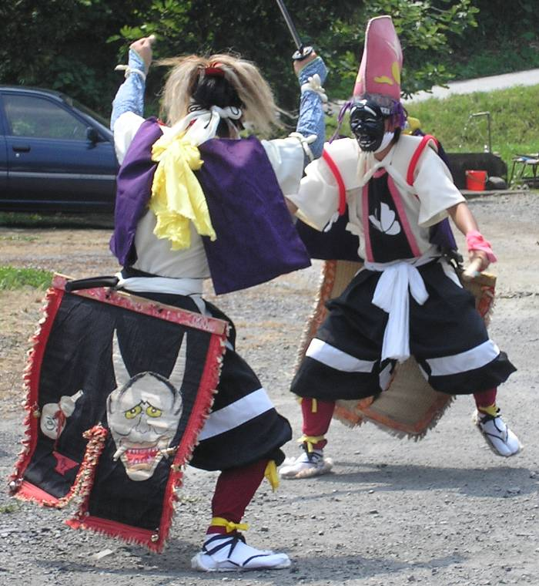
赤や緑、黄色の襷をかける。
赤地に金筋の入った三番叟式の高烏帽子。
「脱ぎ垂れ剣舞」と呼ばれる理由である背中に垂れ下げた袖。鎧は着用しない。
白地に赤の縁取りの脱ぎ垂れ装束に、黒字に赤の縁取りの胴衣をつける。

腰に下げるシカと呼ばれる装束の絵に決まりはない。中央に切り込みがあり、鈴をつけている。
両手に持つ棒ササラは竹製で、「経文の巻物」という。

ササラ 役

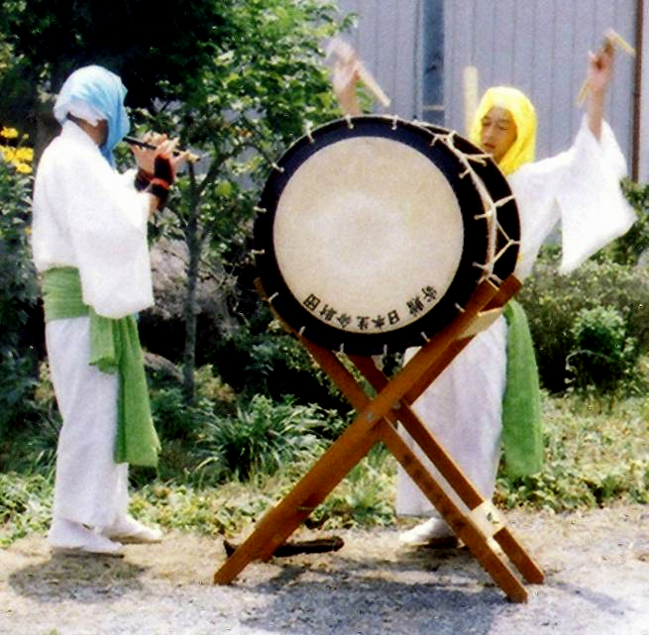
【踊り手と囃子方の構成】
●踊り手：武蔵坊弁慶を模したササラを中心とした次の８人構成が基本となる。
（１）ササラ・・・・・弁慶を模す。
（２）主けんばい・・・平知盛〔清盛の子〕の亡霊を模す。
（３）一けんばい・・・平清盛の亡霊を模す。
（４）二けんばい・・・平経盛〔清盛の弟〕の亡霊を模す。
（５）三けんばい・・・平教盛〔清盛の弟〕の亡霊を模す。
（６）四けんばい・・・平資盛〔清盛の孫〕の亡霊を模す。
（７）おやま(女山）・・安徳天皇を抱き入水した二位尼時子の亡霊を模す。
（８）おやま(男山）・・平敦盛〔平経盛の子〕の亡霊を模す。
●囃子方：太鼓と笛からなる。
（１）胴取り・・・・・お供の僧侶を模す。
（２）笛吹き・・・・・お供の僧侶を模す。

模様を染め抜いた白い浴衣に帯を結んで下げる。頭部も黄色や空色などの色手拭いで頬かぶりをし、ひと結びで下げる。

※ 屋外でのゴザ敷きによる催しのため、熱中症や関節痛等の防御対策(陽射し除けや飲料水の確保、携帯イスなどの準備)をお願いいたします。
※ 最寄りの屋外トイレは和式以外の備え付けがありません。
※ ビデオカメラによる撮影を希望する方は、他のお客様の鑑賞の邪魔にならないようご配慮ください。なお、営利目的による撮影はお断りします。

